MARSCHALL Premium mit Einlage Outdoor 522 TLS PS Outdoor

emco Bautechnik

Eigenschaften

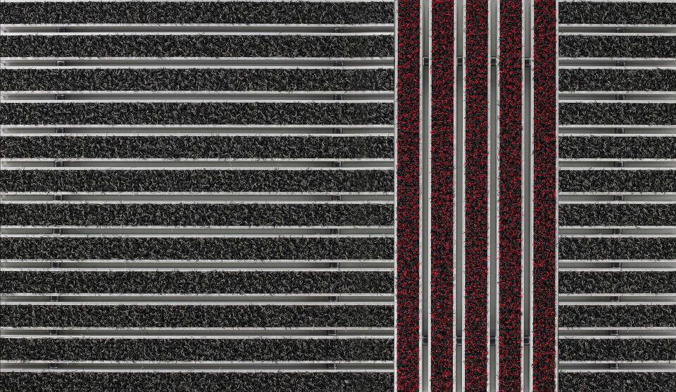

HAN:

522 TLS PS Outdoor

Barrierefreiheit

barrierefrei, blindengerecht

Beanspruchung

erhöhter Schmutzanfall, starke Frequentierung

Belastbarkeit

befahrbar, begehbar

Einsatzort

außen überdacht, innen

Werkstoff

Aluminium, Polyamid (PA)

Höhe (mm)

22,00

Aufbau

ohne Zusatzprofil

Profilabstand (mm)

3,00

Beroll- und Befahrbeitkeit

Einkaufswagen, Elektro-Hubwagen, Hubarbeitsbühne, Hubwagen, Kinderwagen, PKW, Rollstühle, Sackkarre, Transportkarren

Einsatzbereiche

Alters- und Pflegeheim, Arena, Arztpraxis, Bahnhof, Baumarkt, Büro- und Verwaltungsgebäude, Einfamilienhaus, Einkaufscenter, Fachhochschule/Universität, Flughafen, Hotel, Industrie, Kindergarten/Kita, Klinik/Krankenhaus, Lager, Mehrfamilienhaus, Messe, Schule, Sporthalle, Supermarkt